**XI CONFERENCIA CIENTÍFICA INTERNACIONAL DE INGENIERÍA MECÁNICA**

**COMEC 2023**

***Evaluación de la dureza la microestructura y resistencia al desgaste de depósitos obtenidos con los electrodos UTP 711B y Ledurit 65***

***Evaluation of the hardness, microstructure and wear resistance of deposits obtained with the UTP 711B and Ledurit 65 electrodes***

**Yagdier Peña Mesa1 Manuel Rodríguez Pérez2 Luis Iván Negrín Hernández3 Christian Valdés Pimienta4**

1- Yagdier Peña Mesa. Facultad Ingeniería Mecánica e Industrial, Universidad Central “Marta Abreu” de Las Villas, Cuba, E-mail: [ypena@uclv.cu](mailto:ypena@uclv.cu)

2- Manuel Rodríguez Pérez. Facultad Ingeniería Mecánica e Industrial, Universidad Central “Marta Abreu” de Las Villas, Cuba, E-mail: [manuelr@uclv.edu.cu](mailto:manuelr@uclv.edu.cu)

3- Luis Iván Negrín Hernández. Facultad Ingeniería Mecánica e Industrial, Universidad Central “Marta Abreu” de Las Villas, Cuba, E-mail: [linegrin@uclv.edu.cu](mailto:linegrin@uclv.edu.cu)

4- Christian Valdés Pimienta. CAI José María Pérez, Cuba. E-mail: [christian.valdes@jmperez.azcuba.cu](mailto:christian.valdes@jmperez.azcuba.cu)

**Resumen:**

* **Problemática:** Necesidad de obtener un procedimiento para el recargue de los martillos desmenuzadores de caña de azúcar.
* **Objetivo(s):** Obtener el comportamiento de resistencia al desgaste abrasivo de los electrodos UTP 711B y Ledurit 65.
* **Metodología: S**e realizan a los depósitos de soldadura para su caracterización desde el punto de vista metalográfico, ensayos de dureza y de desgaste. En el trabajo se utilizó para el estudio del desgaste el método conocido como arena seca-rueda de caucho estipulado en la norma ASTM G 65. Se realizó la preparación de dos grupos de tres probetas cada uno según lo especificado en la norma y se rellenaron con dos pasadas de los electrodos estudiados. Las muestras fueron preparadas de acuerdo a lo establecido por la norma.
* **Resultados y discusión:** A partir de estos valores de masa promedio perdida se determinó el volumen promedio perdido, como establece la norma, y a partir de estos el coeficiente de desgaste K. Finalmente se concluye que el electrodo Ledurit 65 tiene mayor resistencia al desgaste abrasivo y por ende mejores propiedades para la recuperación de los martillos desmenuzadores de caña de azúcar.
* **Conclusiones:** El empleo del electrodoLedurit 65, tiene mejores perspectivas de empleo para utilizarlo en el procedimiento de recargue de los martillos desmenuzadores de caña de azúcar.

**Palabras claves:** soldadura; desgaste; recargue

***Abstract:***

***Problem:*** *Need to obtain a procedure for recharging sugarcane shredder hammers.*

***Objective(s):*** *Obtain the abrasive wear resistance behavior of the UTP 711B and Ledurit 65 electrodes.*

***Methodology:*** *Hardness and wear tests are carried out on the welding deposits for their characterization from a metallographic point of view. In the work, the method known as dry sand-rubber wheel stipulated in the ASTM G 65 standard was used to study wear. Two groups of three specimens each were prepared as specified in the standard and filled with two passes of the studied electrodes. The samples were prepared in accordance with the provisions of the standard.*

***Results and discussion:*** *From these values of average lost mass, the average lost volume was determined, as established by the standard, and from these the wear coefficient K. Finally, it is concluded that the Ledurit 65 electrode has greater resistance to abrasive wear and therefore better properties. for the recovery of sugar cane crushing hammers.*

***Conclusions:*** *The use of the Ledurit 65 electrode has better employment prospects for use in the recharging procedure of sugarcane shredder hammers.*

***Keywords*:** *welding; wear; surfacing*

**1. Introducción**

El sector industrial a lo largo de los años se ha visto afectado por el desgaste de los elementos de máquinas, llevándolo a ser uno de los principales problemas que atenta en contra del desarrollo industrial. Este desgaste puede ser químico o mecánico, o una combinación de ambos. Esta ha sido una de las principales fuentes, no solo de la pérdida de eficiencia de los equipos, sino también de grandes pérdidas económicas. Por eso constantemente se trabaja para disminuir o eliminar los grandes daños que éste fenómeno produce a la economía [1].

La industria azucarera no es una excepción a estos problemas, motivo por el cual se trabaja para incrementar la vida útil de los equipos, máquinas e instalaciones.

Dentro de los equipos más afectados por el desgaste se encuentran las masas, rodamientos, niveladores, martillos y cuchillas de las desmenuzadoras y los molinos. Mientras que gran parte de esos equipos son reparados al final de la zafra, los martillos y cuchillas de las desmenuzadoras debido a su corta vida de servicio son responsables de paradas durante la molienda para su sustitución. Estas herramientas se recuperan mediante la aplicación de recubrimientos duros mediante la soldadura, usando diferentes procesos, técnicas y consumibles para reemplazar el metal perdido durante el servicio [2].

* 1. **Preparación de la caña de azúcar**

La preparación de la caña a moler es un aspecto de gran importancia por su efecto cuantitativo y cualitativo como proceso, dado que al aumentar la densidad del colchón de la caña mejora la capacidad de molida y al abrirse la celda del jugo se facilita la extracción por compresión en los molinos; por lo tanto, cobra mayor significación la preparación de la caña en los siguientes aspectos:

• Mayor capacidad de molida;

• Mayor extracción en el tándem;

• Mejor aprovechamiento del Rendimiento Potencial de la Caña (RPC);

• Estabilidad de la potencia en el tándem.

El proceso de preparación de la caña a moler puede disminuir la eficiencia por la no regulación y reparación de los componentes (cuchilla y/o martillo) y por la incorporación de materia extraña al proceso tecnológico [3]. De ahí que la correcta recuperación de estos elementos juega un papel muy importante en la fabricación del azúcar y los derivados.

Los martillos de los desmenuzadores de bagazo pueden construirse de diferentes maneras: - Insertos de metales resistentes a la erosión, sujetados mecánicamente a aceros resistentes al impacto.

- Martillos fundidos de aleaciones resistentes a la erosión.

- Martillos construidos de acero estructurales de bajo carbono con recargue duro por soldadura sobre los diferentes perfiles en la zona de trabajo [1].

La tercera variante, es la de más fácil construcción y menor costo, permitiendo además varios ciclos de recuperación.

* 1. **Martillos desmenuzadores**

La fabricación y recuperación de los martillos desmenuzadores de los tándems de los centrales azucareros mediante el método de recargue por soldadura de arco eléctrico (método que se utiliza normalmente) presenta ventajas tanto económica como tecnológica por encima del método de fabricación por fundición. Entre las ventajas del método de recarga por soldadura tenemos [4]:

- Posibilidad de utilización de materiales de bajo costo en la fabricación de la pieza en cuestión, aplicando el recargue sólo en las zonas dónde se necesite un material con una resistencia al desgaste determinada.

- Obtención de la composición química y/o estructura metalográfica deseada, previo diseño de una tecnología de deposición adecuada especificando la cantidad de capas a aplicar.

- Facilidad de recuperación de las piezas con reposición del material perdido por desgaste o por impactos y el posterior recargue en las zonas de trabajo.

* 1. **Mecanismos de desgaste en los elementos de máquina**

La tribología es la ciencia que estudia la fricción, el desgaste y la lubricación que tienen lugar durante el contacto entre superficies sólidas en movimiento. Desde estos tres puntos (fricción, desgaste y lubricación), el desgaste de maquinaria constituye una gran 7 preocupación para ingenieros, ya que representa más del 50% de la pérdida de utilidad de la máquina [5].

El desgaste puede definirse como la pérdida progresiva de material en la superficie de trabajo de dos piezas, cuando se les ajusta a un movimiento relativo bajo la acción de una fuerza. Esta pérdida conlleva a daños en las dimensiones de las piezas con la consecuente disminución de la vida útil de cualquier máquina [5]. De acuerdo con la norma DIN se pueden identificar los cuatro principales mecanismos de desgaste: adhesivo, abrasivo, triboquímico y fatiga [1]. Siendo el desgaste abrasivo el de principal interés en este trabajo.

* 1. **Desgaste por abrasión**

La abrasión es la forma más común de desgaste. Es causada por cuerpos externos moviéndose sobre una superficie. Por lo general son partículas minerales (arena, óxido, etc.). Estas partículas son usualmente más duras que el metal sometido a desgaste abrasivo. Cuando el material se desplaza sobre metal, genera deterioro. Si, además, otro material ejerce presión y el desplazamiento es constante, la pieza sometida al deterioro se desgasta hasta quebrarse o romperse. Existen dos tipos de desgaste por abrasión, de dos y de tres cuerpos. La de dos cuerpos ocurre cuando la rugosidad o picos de una superficie penetran directamente sobre otra superficie, en este caso no hay presencia de partículas contaminantes. Mientras que la abrasión de tres cuerpos ocurre cuando entre dos superficies en contacto ingresa una partícula contaminante, esta partícula puede ser polvo o de desgaste. El deterioro de la pieza se genera con el movimiento relativo de las dos superficies. Si la partícula es más grande que el espesor del líquido lubricante se produce un arañado o ranurado en la superficie, creando surcos paralelos semejantes a un lijado. Si las partículas son finas, se produce un pulido satinado en la superficie [6].

1. **Metodología**
   1. **Fabricación de las probetas**
      1. **Tamaño, forma y material**

Las probetas de acero S275JR se fabricaron según indicaciones de la norma ASTM G 65 y sus dimensiones son: 7.62 x 2.54 cm (3 x 1 pulg.) (Fig. 2.1)

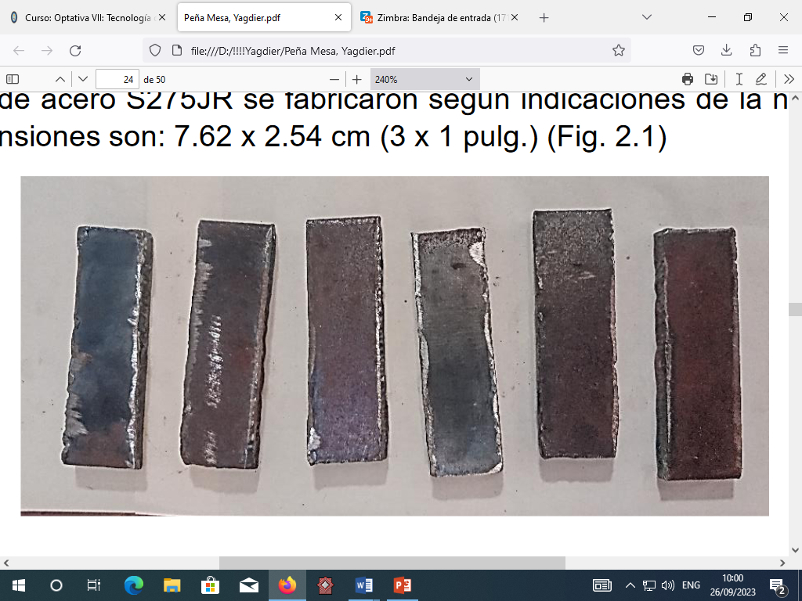

Figura. 2.1 Probeta utilizada en el ensayo.

* + 1. **Recargue**

Para el recargue se utilizaron los electrodos UTP 711B y Ledurit 65. Se hicieron dos grupos de tres probetas cada uno, al primer grupo se le aplicaron dos pasadas del UTP 711B y al segundo dos pasadas del ledurit 65.

Tabla 2.1. Valores de las variables de soldadura utilizadas para los electrodos UTP 711B y Ledurit 65.

|  |  |  |
| --- | --- | --- |
| PARÁMETRO | UTP 711B | Ledurit 65 |
| Tipo de corriente | CD+ | CD+ |
| Intensidad de corriente | 100 A | 140 A |
| Voltaje de arco | 25 – 28 V | 25 – 28 V |
| Avance de la soldadura | 3 – 4 m h -1 | 3 – 4 m h -1 |

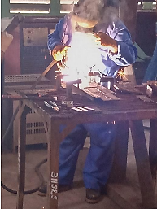

Figura. 2.2. Realización de los depósitos.

* + 1. **Desbaste**

Después del proceso de recargue la superficie de las probetas queda con grandes irregularidades, lo que impide la realización del ensayo de desgaste. Por tal motivo es

necesario maquinar estas superficies hasta que queden totalmente planas. Como se mostró en las propiedades de los electrodos, sus depósitos son maquinables con la utilización de muelas abrasivas. En este caso se utilizó una lijadora radial con discos abrasivos marca PEGATEC de fabricación alemana.

Para garantizar que no se produjeran modificaciones estructurales de los depósitos producto del calentamiento durante el desbaste se utilizó un dispositivo en el que las probetas estaban introducidas en agua. Además de eso se maquinaron de forma alterna durante un breve período de tiempo para evitar el aumento de la temperatura.

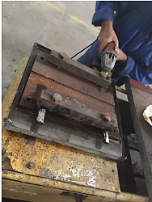

Figura. 2.3. Maquinado de las probetas.

* 1. **Análisis metalográfico**

En el análisis metalográfico se utilizó un microscopio tipo Neophot32 (Fig. 2.4)

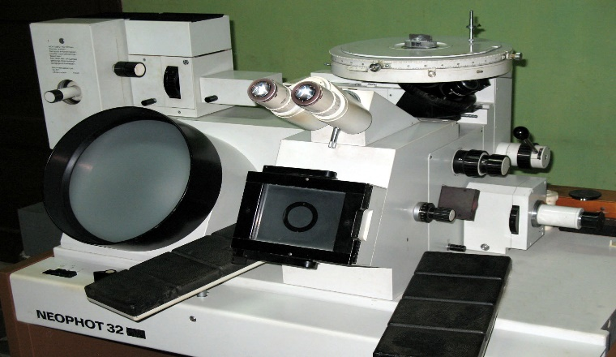

Figura 2.4 Microscopio utilizado en el análisis metalográfico.

Como resultado del análisis metalográfico, la muestra con doble pasada con electrodo LEDURIT 65, se aprecia significativamente menor cantidad de microconstituyente pro- eutéctico dendrítico, acercándose considerablemente a una mico-estructura del tipo eutéctica. Lo cual explica que ésta muestra tenga mayor dureza con respecto a las demás, por tener mayor cantidad de microconstituyente de mayor dureza (704 HV).

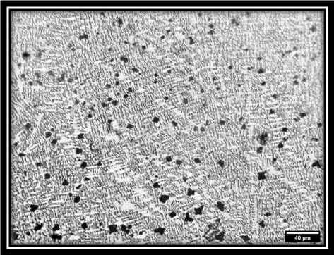

Figura 2.5. Microestructura de la muestra L-L

Con el electrodo UTP 711B con doble pasada, pasa parecido al depósito Ledurit 65, prevalece la austenita pro-eutéctica (regiones claras) en comparación con un microconstituyente inter-dendrítico (regiones oscuras).

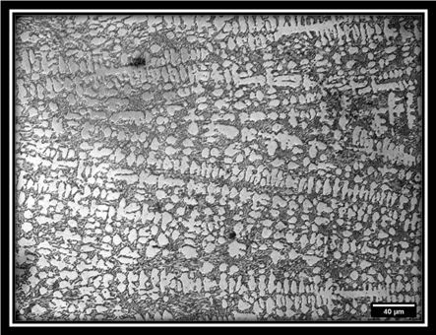

Figura. 2.6 Estructura de la muestra U-U.

Tabla 2.2. Dureza HV

|  |  |
| --- | --- |
| Material | Dureza (HV) |
| L-L | 704 |
| U-U | 635.1 |

* 1. **Ensayo de desgate** 
     1. **Parámetros del ensayo según la norma ASTM G 65 [7]**

La tabla 2.3 indica la fuerza aplicada contra la probeta y el número de revoluciones de la rueda para los procesos A hasta E.

Tabla 2.3. Parámetros del ensayo

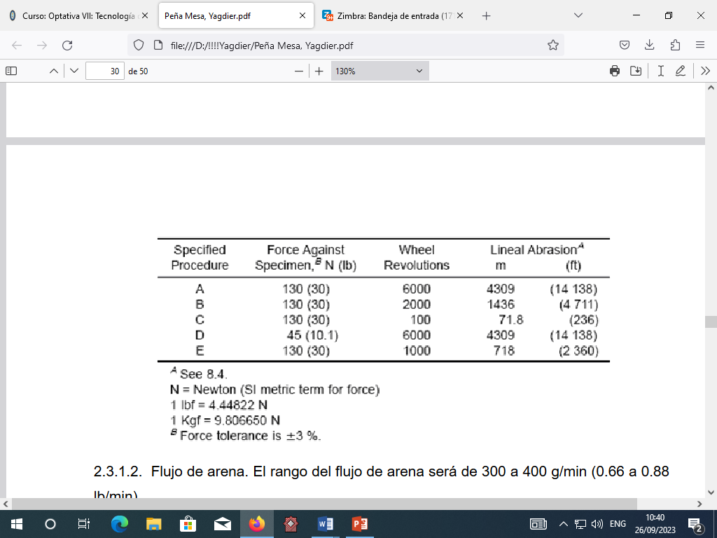

El ensayo de desgate abrasivo realizo con el procedimiento E de la norma ASMT G 65 que tiene los siguientes parámetros: fuerza aplicada de 130 N, 1000 revoluciones de la rueda de caucho, lo que equivale a una longitud lineal de 718 metros.

* + 1. P**reparación de las probetas para el ensayo**

Primeramente, las probetas fueron diferenciadas para el control del ensayo, luego se limpiaron con agua y detergente, y se terminó limpiando con Xylene.

Posteriormente se pesaron utilizando una balanza digital marca SCALTEC que tiene una precisión de 0.0001 g como establece la norma G 65 para el procedimiento E de este ensayo de abrasión (Fig.3.2).

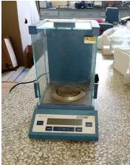

Figura 2.7. Balanza marca SCALTEC con precisión de 0.0001 g.

Tabla 2.4. Masa inicial de las probetas.

|  |  |  |
| --- | --- | --- |
| Material | Probetas | Masa Inicial (g) |
| Ledurit 65  +  Ledurit 65 | X | 177.6623 |
| Y | 178.3705 |
| K | 174.7310 |
| UTP 711B  +  UTP 711B | X | 167.7301 |
| Y | 161.7688 |
| K | 165.7319 |

* + 1. **Realización del ensayo**

Después de verificados los parámetros de la máquina, se establece la forma en que se realizará el ensayo. Según establece la norma ASTM G 65 para el procedimiento E (Tabla 2.3.) se aplicará una fuerza 130 Newton entre la probeta y la rueda de caucho, tendrá una distancia de abrasión de 718 m, que se alcanza con 1000 revoluciones de la rueda de caucho con 228,6 mm (9 pulg) de diámetro.

En la Figura 2.8 se muestra la huella de desgaste después de terminado el ensayo, realizado según la norma ASTM G 65.

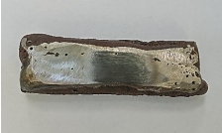

Figura. 2.8. Huella de desgaste después del ensayo.

1. **Resultados y discusión**
   1. **Determinación de la pérdida de masa**

Después de realizado el ensayo se procedió a realizar otra limpieza profunda de las probetas y se pesaron nuevamente para determinar la pérdida de masa que tuvo cada probeta en las mediciones realizadas.

Tabla 3.1. Pérdida de masa en cada medición.

|  |  |  |  |  |
| --- | --- | --- | --- | --- |
| **Material** | **Probetas** | **Masa Inicial (g)** | **Masa Final (g)** | **Masa Perdida (g)** |
| Ledurit 65  +  Ledurit 65 | X | 177.6623 | 177.6380 | 0.0243 |
| Y | 178.3705 | 178.3514 | 0.0191 |
| K | 174.7310 | 174.7084 | 0.0226 |
| Promedio de la masa perdida | | | 0.022 |
| UTP 711B  +  UTP 711B | X | 167.7301 | 167.6681 | 0.062 |
| Y | 161.7688 | 161.7021 | 0.0667 |
| K | 165.7319 | 165.6803 | 0.0516 |
| Promedio de la masa perdida | | | 0.0601 |

* 1. **Análisis estadístico**

Para el procesamiento estadístico se utilizó el software STATGRAPHICS 5.1, Plus, realizándose el análisis de un modelo lineal.

El resumen estadístico para Ledurit 65 + Ledurit 65, incluye las medidas de tendencia central, medidas de variabilidad, y medidas de forma. De particular interés están los coeficientes de asimetría y curtosis estandarizados que pueden utilizarse para determinar si la muestra procede de una distribución normal. Los valores de estos estadísticos fuera del rango de -2 a +2 indican alejamiento significante de normalidad que tendería a invalidar cualquier test estadístico con respecto a la desviación normal. En este caso, el valor del coeficiente de asimetría estandarizado está dentro del rango esperado para los datos de una distribución normal. El valor del coeficiente de curtosis estandarizado está dentro del rango esperado para los datos de una distribución normal.

El resumen estadístico para UTP 711B + UTP711B, incluye las medidas de tendencia central, medidas de variabilidad, y medidas de forma. De particular interés están los coeficientes de asimetría y curtosis estandarizados que pueden utilizarse para determinar si la muestra procede de una distribución normal. Los valores de estos estadísticos fuera del rango de -2 a +2 indican alejamiento significante de normalidad que tendería a invalidar cualquier test estadístico con respecto a la desviación normal. En este caso, el valor del coeficiente de asimetría estandarizado está dentro del rango esperado para los datos de una distribución normal. El valor del coeficiente de curtosis estandarizado está dentro del rango esperado para los datos de una distribución normal.

* 1. **Determinación de la pérdida de volumen**

Como establece la norma ASTM G 65 el reporte final de este ensayo debe hacerse en función de la pérdida de volumen. Para la determinación de la pérdida de volumen se utiliza la fórmula y se trabaja con los valores promedios de la pérdida de masa. Los resultados de este cálculo se muestran en la Tabla 3.2.

Tabla 3.2. Pérdida de volumen calculada a partir de los valores promedio

|  |  |  |
| --- | --- | --- |
| Material | Pérdida de masa promedio (g) | Pérdida de volumen (mm3) |
| Ledurit 65  +  Ledurit 65 | 0.022 | 2.8 |
| UTP 711B  +  UTP 711B | 0.0601 | 7.65 |

* 1. **Determinación del coeficiente de desgaste (K)**

Es muy complicado modelar los fenómenos de desgaste, y es difícil seguir métodos analíticos que se parezcan a las condiciones reales en la práctica [8]. En consecuencia, el modelado del desgaste suele ser de naturaleza experimental, y se hace determinando un coeficiente de desgaste con la ecuación de Archard (en honor de J. F. Archard, 1918-1989):

(3.1)

Donde V es el volumen gastado, K es el coeficiente de desgaste, L la distancia de deslizamiento, W la fuerza normal entre las superficies y H es la dureza a la penetración.

Despejando de 3.1 se llega a la expresión para determinar el coeficiente de desgaste K.

(3.2)

**3.7. Análisis de los resultados**

El coeficiente K se mueve en un rango que va desde 10-3 a 10-7 [9], como se aprecia los resultados obtenidos se encuentran en ese rango. Mientras mayor es el valor de K mayor será el desgaste, planteándose que para aplicaciones ingenieriles ese valor debe estar entre 10-6 y 10-7. En este caso se debe tener en cuenta que el coeficiente fue determinado mediante un ensayo de desgaste abrasivo y no en un par tribológico real, por ese motivo el alto valor de K. Como se aprecia la combinación UTP-UTP tiene un mayor valor del coeficiente K, lo que indica una menor resistencia al desgaste que la combinación Ledurit-Ledurit.

**4. Conclusiones**

* El depósito realizado con Ledurit tiene una mayor dureza (704 HV) que el obtenido con el UTP (635,1 HV).
* De acuerdo a los resultados de la resistencia al desgaste abrasivo, para el recargue de los martillos desmenuzadores de caña, se recomienda emplear el electrodo Ledurit 65 .

**5. Referencias bibliográficas**

1. Cárdenas J. Estudio para el mejoramiento de la resistencia al desgaste de los martillos desmenuzadores de los molinos de los centrales azucareros utilizando el electrodo UTP 711-B. Tesis para el Título de Ingeniero Mecánico. UCLV. Cuba. 2019.
2. Coelho A., Antonio V. Analysis of Types of Hardfacing Applied by Welding in Components Used in Sugar-Alcohol Industry. 20th International Congress of Mechanical Engineering. Brazil. 2009.
3. Morejón Y., Revé J. Influencia de la preparación de caña de azúcar a moler en la producción de azúcar en el Complejo Agroindustrial Azucarero “Manuel Fajardo”. Revista Ciencias Técnicas Agropecuarias. Vol. 22, No 1. pp 16-19. 2013. ISSN: 1010-2760.
4. Diez Torres F., Goyos Pérez L. Proposición de dos aleaciones fundidas para su estudio en la construcción de martillos de molinos desmeduladores de bagazo. Revista de Ingeniería Mecánica, vol. 8, No 2, pp. 35-41, 2005, ISSN: 1815-5944.
5. Antala, ¿Qué es el desgaste de maquinaria y cómo prevenirlo?,<https://www.antala.es/que-es-desgaste-maquinaria/#:~:text=El%20desgaste%20se%20puede%20definir,impacto%20contra%20otra%20superficie%20s%C3%B3lida>
6. Qué es el desgaste por abrasión y cómo combatirlo, Instituto Asteco, [https://institutoasteco.com/asteco/desgaste-por-abrasion/#](https://institutoasteco.com/asteco/desgaste-por-abrasion/)
7. ASTM G 65. Standard Test Method for Measuring Abrasion Using the Dry Sand/Rubber Wheel Apparatus1
8. ASM Handbook. Volume 18. Friction, lubrication and wear. 1992.
9. Peterson W. Winer M. Wear Control Handbook. Sponsored by The Research Comitee on Lubrication. New York. 1980